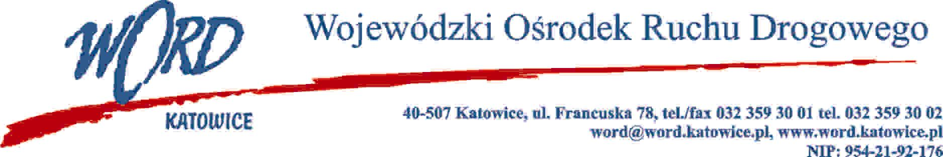
Katowice, 2.11.2021 r.
Zgodnie z art. 284 ust. 2 i 6 ustawy – Prawo zamówień publicznych z 11 września 2019 r. (Dz. U. z 2021 r., poz. 1129 ze zm.), Zamawiający udziela wyjaśnień treści Specyfikacji Warunków Zamówienia dot. postępowania prowadzonego w trybie podstawowym pn.: „Dostawa paliwa do pojazdów Wojewódzkiego Ośrodka Ruchu Drogowego w Katowicach oraz oddziałów terenowych wraz z kartami flotowymi w częściach I-VI”.
Treść pytania 1:
Czy Zamawiający wyrazi zgodę aby w §6 ust. 1 pkt a) Wzoru umowy wyłączyć z obowiązku zapłaty kary umownej przypadków: awarii systemu obsługi, przyjęcia paliwa na stację paliw lub modernizacji stacji paliw Wykonawcy?
Odpowiedź:
Zamawiający wyraża zgodę aby §6 ust. 1 pkt a) Wzoru umowy wyłączyć z obowiązku zapłaty kary umownej przypadków: awarii systemu obsługi, przyjęcia paliwa na stację paliw. Zamawiający nie wyraża zgody na wyłączenie z obowiązku zapłaty kary umownej przypadku modernizacji stacji paliw.
Treść pytania 2:
Z uwagi na bardzo wysoką karę określoną w §6 ust. 1 pkt b) Wzoru umowy zwracam się z pytaniem o możliwość doprecyzowania zapisów poprzez konkretne wskazanie tych przesłanek. Zdaniem Wykonawcy zapis ten jest zbyt ogólny, więc prosimy o doprecyzowanie zapisów lub zmniejszenie kwoty kary.
Odpowiedź:
Zamawiający zmienia wysokość kary określonej w §6 ust. 1 pkt b) Wzoru umowy do poziomu 10% wartości brutto wynagrodzenia ustalonego za wykonanie przedmiotu niniejszej umowy.
Treść pytania 3:
Prosimy o doprecyzowanie zapisów w w §6 ust. 1 pkt c) Wzoru umowy – jakich dokumentów i jakim terminie?
Odpowiedź:
Zamawiający zmienia zapisy SWZ poprzez wykreślenie rozdziału 24 SWZ oraz ppkt c (§ 6 pkt 1) wzoru umowy stanowiącego załącznik nr 5 do SWZ.

Treść pytania 4:
Czy Zamawiający wyrazi zgodę na dodanie w §6 ustępu o następującej treści: „Niezależnie od sposobu rozliczenia kar umownych, Strona występująca z żądaniem zapłaty kary umownej wystawi na rzecz drugiej Strony notę księgową (obciążeniową) na kwotę należnych kar umownych.”?
Odpowiedź:
Zamawiający wyraża zgodę na dodanie w §6 ustępu o następującej treści: „Niezależnie od sposobu rozliczenia kar umownych, Strona występująca z żądaniem zapłaty kary umownej wystawi na rzecz drugiej Strony notę księgową (obciążeniową) na kwotę należnych kar umownych.”
Treść pytania 5:
Czy Zamawiający dopuszcza możliwość dołączenia już do właściwej umowy (po wyborze oferenta) załącznika w postaci Ogólnych Warunków Sprzedaży i Używania Kart Flotowych Wykonawcy w odniesieniu do kwestii nieuregulowanych w umowie (wskazany regulamin stanowi załącznik niniejszej korespondencji)?
Odpowiedź:
Zamawiający dopuszcza możliwość dołączenia już do właściwej umowy (po wyborze oferenta) załącznika w postaci Ogólnych Warunków Sprzedaży i Używania Kart Flotowych Wykonawcy w odniesieniu do kwestii nieuregulowanych w umowie.
Jednocześnie Zamawiający informuje o konieczności dokonania zmian w Ogłoszeniu o zamówieniu nr 2021/BZP 00236919/01 z 19.10.2021 r. oraz Specyfikacji Warunków Zamówienia.
Na podstawie art. 286 ust. 1 i 9 oraz art. 284 ust. 3 ustawy Pzp Zamawiający dokonuje zmiany terminu składania i otwarcia ofert.
Nowy termin składania ofert: 8.11.2021 r. godz. 09:00,
Nowy termin otwarcia ofert: 8.11.2021 r. godz. 09:30.
W związku z powyższym zmianie ulegają: rozdz. 4, pkt 2 rozdz. 20 oraz pkt 1 rozdz. 15 SWZ – termin związania ofertą, który upływa w dniu 7.12.2021 r.
Dyrektor WORD
Janusz Freitag

